УТВЕРЖДАЮ
Генеральный директор

_______________
«___»______________2026 г.

Частная программа
обследования гамма-дефектоскопов типа «РИД-SE4P», принадлежащих
предприятию,
при проведении работ по продлению назначенного срока их эксплуатации
№ 198-1505-07/2026-42

г. Сосновый Бор
2026 г.

СОДЕРЖАНИЕ

№ п/п
1. | Назначение и область применения | 3
2. | Краткое описание дефектоскопа | 3
3. | Перечень узлов и элементов дефектоскопа | 5
4. | Методы и формы обследования, средства для их выполнения | 5
5. | Объем проверок | 6
6. | Методика проведения комплексного обследования | 11
7. | Оформление результатов комплексного обследования | 13

1. Назначение и область применения

1.1. Настоящая «Частная программа обследования гамма-дефектоскопов типа «РИД-SE4P», принадлежащих предприятию, при проведении работ по продлению назначенного срока их эксплуатации» (№ 198-1505-07/2026-42) (далее – частная программа) разработана на основании требовании пункта 4.4 «Единых отраслевых методических указаний по обоснованию возможности продления назначенного срока эксплуатации объектов использования атомной энергии в организациях Госкорпорации «Росатом», утверждённых приказом Госкорпорации «Росатом» от 29.07.2024 №1/1387-П.
При разработке частной программы были использованы следующие документы:
- Основные санитарные правила обеспечения радиационной безопасности, ОСПОРБ-99/2010;
- Общие положения обеспечения безопасности радиационных источников, НП-038-16 (с изменениями внесёнными приказом Ростехнадзора от 07 августа 2025 года № 262);
- Правила безопасности при транспортировании радиоактивных материалов, НП-053-16;
- Нормы радиационной безопасности, НРБ-99/2009;
- Свод санитарных правил в области обеспечения радиационной безопасности населения (ССП-2025), СанПин 2.6.4115-25;
- Санитарные правила по радиационной безопасности персонала и населения при транспортировании радиоактивных материалов (веществ), СанПиН 2.6.1.1281-03;
- ГОСТ 16327-88 «Комплекты упаковочные транспортные для радиоактивных веществ. Общие технические условия»;
- Технические условия, ТУ 95 2575-95, еИ1.570.202 ТУ;
- Техническое описание и инструкция по эксплуатации, еИ1.570.202 ТО;
- Общая программа комплексного обследования гамма-дефектоскопов, принадлежащих предприятию при проведении работ по продлению назначенного срока их эксплуатации (№198-1505-07/2026-38).
1.2. Частная программа распространяется на шланговые гамма-дефектоскопы типа «РИД-SE4P», предназначенные для работы с радионуклидными источниками гамма-излучения селен-75 (далее – дефектоскопы), назначенный ресурс или срок эксплуатации которых истек.
1.3. Частная программа определяет процедуры и порядок проведения работ по оценке возможности продления назначенного срока эксплуатации дефектоскопов, назначенный ресурс или срок эксплуатации которых истек.
1.4. При проведении обследования следует соблюдать требования санитарных и гигиенических норм и правил, инструкций по радиационной безопасности, правил техники безопасности и пожарной безопасности.

2. Описание радиационной головки.

Гамма-дефектоскопы типа «РИД-SE4P» предназначены для проведения неразрушающего контроля радиографическим методом качества сварки различных промышленных изделий и трубопроводов ответственного назначения как в условиях их изготовления, так и в монтажных условиях строительства и эксплуатации (тепловые и атомные электростанции, химические производства, судостроение, тяжелое и химическое машиностроение, нефтяная и газовая промышленность и др.).
Гамма-дефектоскоп позволяет осуществлять контроль качества стальных изделий с толщиной в диапазоне от 5 до 80 мм.
В качестве биологической защиты в гамма-дефектоскопе используется обедненный уран.
Радиационная головка гамма-дефектоскопа типа РИД-SЕ4Р (RID-Se4P) (см. рисунок 1) состоит из стального нержавеющего корпуса (1), в котором размещены блок биологической защиты (5) и блокировочные устройства (2, 4). Блок биологической защиты выполнен из обедненного урана по ТУ 95 2045-90.
С одной стороны корпуса находятся механизмы блокировок держателя источника и штуцера подсоединения рабочей ветви пульта управления (4), а также ручка для переноски головки (8). В корпусе ручки расположены механизм указателя положения источника (6) (источник в положении «хранения» – зеленый, источник в «рабочем» положении – красный), рычаг блокировки одного цикла (7) и механизм фиксации держателя источника.
С другой стороны корпуса находится механизм блокировки подсоединения штуцера ампулопровода). Расположение держателя источника (9) с источником – вдоль горизонтальной оси радиационной головки.
Механизмы блокировки с двух сторон закрыты защитными крышками (3).
Габаритные размеры, мм:
длина – 213;
ширина – 100;
высота – 175.
Масса брутто, кг, не более, – 7,2.
При перевозке радиационная головка может помещаться в охранную тару (металлический ящик).

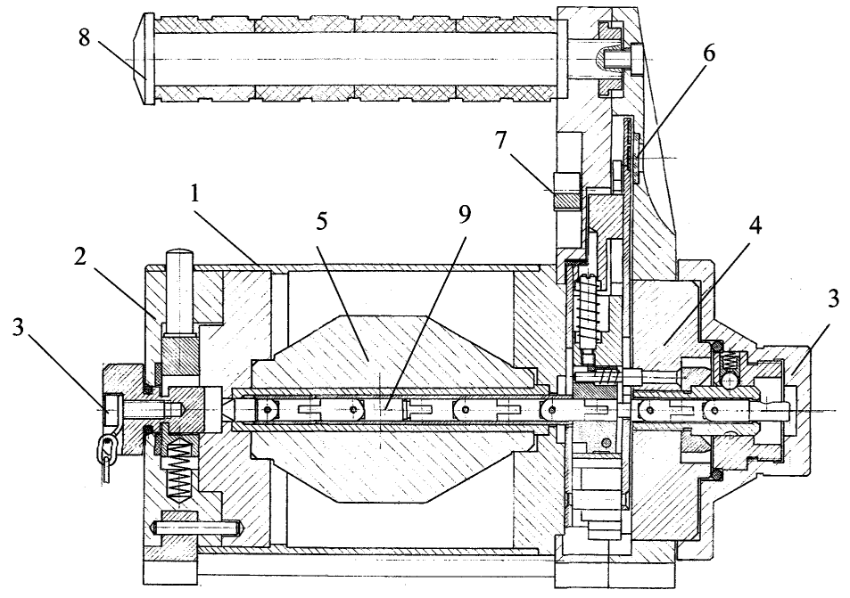

1 – корпус; 2 – механизм блокировки ампулопровода;
3 – крышка; 4 – механизм блокировки держателя источника;
5 – блок биологической защиты; 6 – индикатор; 7 – рычаг;
8 – ручка; 9 – держатель источника.

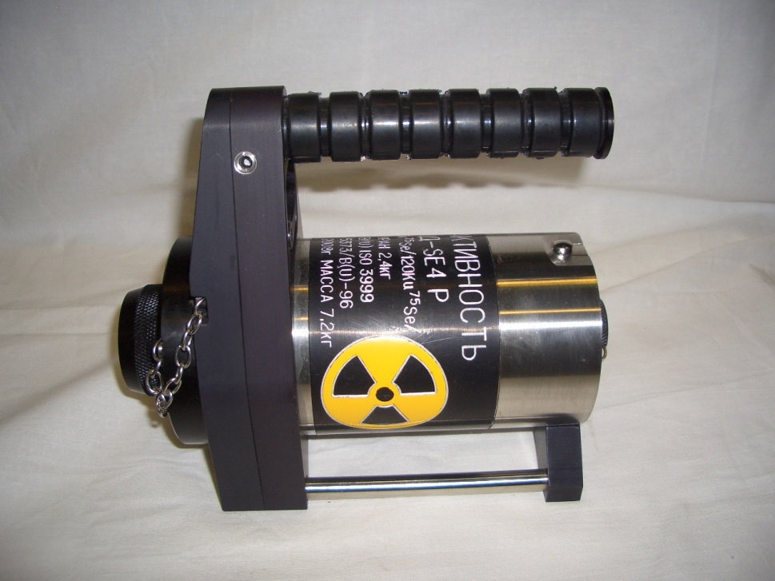

Рисунок 1. Головка радиационная гамма-дефектоскопа
типа РИД-SЕ4P

2.2. Управление работой дефектоскопа осуществляется дистанционно с ручного пульта управления на расстоянии до 8 м. Дефектоскоп обеспечивает перемещение источника излучения по ампулопроводу на расстояние до 8 м.

3. Перечень узлов и элементов дефектоскопа

3.1. Перечень узлов и элементов дефектоскопов типа «РИД-SE4P» приведен в таблице 1.
Таблица 1
№ п/п | Наименование | Обозначение | № рисунка
 | Головка радиационная | еИ3.400.097 | 1
 | Ампулопровод гибкий | еИ6.438.130 | 2
 | Коллиматор | 5.176.168 | -
 | Пульт управления (ручной) | еИ3.624.150-01 | 3

4. Методы и формы обследования, средства для их выполнения

4.1. При проведении обследования дефектоскопа применяются следующие методы:
- изучение и анализ эксплуатационной документации;
- визуальное обследование;
- инструментальное обследование.
4.2. При изучении и анализе эксплуатационной документации (формуляр, техническое описание и инструкция по эксплуатации) определяются и рассматриваются следующие данные:
- марка, тип и модель дефектоскопа;
- дата выпуска и назначенный срок службы дефектоскопа;
- дата ввода в эксплуатацию;
- комплектность дефектоскопа, предъявляемого на проверку;
- учет наработки (количество циклов);
- перечень неисправностей в период эксплуатации;
- сведения об учете технического обслуживания;
- ремонтные работы с указанием замененных частей.
4.3. Визуальное обследование проводится с целью:
- определения отклонений от конструкторской документации;
- определения наличия механических повреждений.
Визуальное обследование производится при достаточном освещении с использованием при необходимости лупы многократного увеличения по ГОСТ 25706-83.
4.4. Инструментальное обследование проводится с целью:
- измерения контрольных параметров, обеспечивающих безопасную эксплуатацию дефектоскопа, (мощность дозы на поверхности радиационной головки и на расстоянии 1 м от нее, наличие снимаемого радиоактивного загрязнения);
- определения остаточного ресурса изнашивающихся составных частей путем измерения их геометрических размеров;
- измерения физических параметров, характеризующих работоспособность дефектоскопа (усилий перемещения и фиксации составных частей);
- измерения критериев предельного состояния;
- проведения испытаний составных частей, комплектующих изделий и оборудования в целом с целью оценки технического состояния.
При инструментальном обследовании используются следующие технические средства, указанные в таблице 2.
Таблица 2

№ п/п | Наименование | Единица измерения | Диапазон измерения | Допустимая погрешность
1. | Дозиметр | мкЗв/ч | 0÷2000 | ±20%
2. | Радиометр | Бк | 0÷1000 | ±20%
3. | Штангенциркуль | мм | 0÷250 | 0,05 мм
4. | Мерный щуп (набор) | мм | 0,1÷1 | 0,01 мм
5. | Мерная плитка | мм | 3,4 | 0,01 мм
6. | Динамометр | Н | 0÷150 | ±5%

5. Объем проверок

- 5.1. В соответствии с требованиями п. 22 НП-038-16 определены системы и элементы, важные для безопасности гамма-дефектоскопов:
5.1.1. Система хранения радионуклидного источника.
К системе хранения относится корпус радиационной головки (рисунок 1 поз. 1):
- блок радиационной защиты;
- гибкий вал с держателем источника;
- механизм блокировки ампулопровода;
- механизм блокировки держателя источника.
5.1.2. Система перемещения радионуклидного источника.
К системе перемещения радионуклидного источника относятся (рисунки 1, А.3.2; А.5).:
- головка направляющая,
- ампулопровод,
- коллиматор,
- пульт управления
5.1.3. Система управления перемещением и фиксации радионуклидного источника.
К системе управления перемещением и фиксации радионуклидного источника.
относится пульт управления (рисунок 3):
- трос зубчатый, привод, шланги гибкие, штуцер.

5.1.4. Система блокировок.
К системе блокировок относятся головка радиационная (рисунок 1):
- механизм блокировки ампулопровода;
- механизм блокировки держателя источника;
- блок биологической защиты;
- индикатор.

Элементы систем гамма-дефектоскопов, важные для безопасности приведены в таблице 3.

5.2. В соответствии с п. 23 НП-038-16 элементы систем дефектоскопов по влиянию на безопасность разделены на три класса безопасности.
5.2.1. К классу безопасности 1, относятся важные для безопасности элементы гамма-дефектоскопов, в которых содержатся РВ с активностью, соответствующей I классу работ с РВ, и радиационные источники категории радиационной опасности 1, 2 или 3.
5.2.2. К классу безопасности 2 относятся важные для безопасности элементы гамма-дефектоскопов, не отнесенные к классу безопасности 1.
5.2.3. К классу безопасности 3 относятся элементы, не влияющие на безопасность гамма-дефектоскопов.
Класс безопасности систем и элементов показан в таблице 3.

5.3. При подготовке к проведению комплексного обследования дефектоскопа должны быть выявлены и по возможности устранены дефициты безопасности.
Перечень основных узлов и элементов дефектоскопов, методы выявления и устранения дефицитов безопасности приведены в таблице 3.

Таблица 3.
Наименование узла и элемента дефектоскопа | Характеристика дефицита безопасности | Причины нарушения | Меры по устранению дефицита безопасности | Класс  безопасности

1.1. Головка радиационная

1.1.1. Корпус | Деформация  Загрязнение радионуклидами | Нарушение правил эксплуатации | Замена радиационной головки  Дезактивация поверхности корпуса моющими средствами | 1
1.1.2.Блок защиты | Снижение эффективности защиты |  | Замена радиационной головки | 1
1.1.3. Прямой канал | Деформация  Износ | Нарушение правил эксплуатации  Механический износ | Замена радиационной головки  Замена радиационной головки | 1
1.1.4 . Табличка для нанесения маркировки | Износ  Механическое повреждение | Механический износ наружной поверхности | Замена таблички  Замена таблички | 3
1.2.Устройство блокировочное (механизм автоматической блокировки источника)
1.2.1. Корпус | Износ или деформация | Загрязнение  Механический износ | Очистить и промыть керосином  Замена корпуса | 1
1.2.2. Оси 3 шт. | Износ или деформация | Загрязнение  Механический износ | Очистить и промыть керосином  Замена | 1
1.2.3. Втулка, рычаг, сухарь | Износ или деформация | Загрязнение  Механический износ | Очистить и промыть керосином  Замена | 1
1.2.4. Пружины  3 шт. | Заедание возвратной пружины | Загрязнение  Деформация | Очистить и промыть керосином  Замена | 1
1.2.5. Замок | Заедание  Износ или деформация | Загрязнение  Деформация | Очистить и промыть керосином  Замена | 1
1.3. Устройство блокировочное (механизм блока контроля подключения ампулопровода)
1.3.1. Корпус | Износ или деформация | Загрязнение  Механический износ | Очистить и промыть керосином  Замена корпуса | 1
1.3.2. Ползун | Неполный ход или залипание | Загрязнение  Повреждение возвратной пружины.  Деформация кнопки  Износ или деформация ползуна. | Очистить и промыть керосином  Замена пружины  Замена кнопки  Замена ползуна | 1
1.3.3. Кнопка, пружина возврата | Заедание  Нарушение прямолинейности кнопки  Заедание возвратной пружины | Загрязнение  Износ или деформация  Механическое повреждение  Загрязнение  Деформация | Очистить и промыть керосином  Замена  Замена  Очистить и промыть керосином  Замена | 1
1.3.4. Кольцо | Заедание ползуна | Загрязнение  Деформация | Очистить и промыть  Замена | 1
1.4. Ампулопровод.

1.4.1. Рукав металлический с пластикатным покрытием | Износ и нарушение целостности  Загрязнение  Превышение суммарного угла изгибов гибких шлангов  Резкие перегибы с радиусом менее 300 мм | Нарушение правил эксплуатации  Нарушение правил эксплуатации  Нарушение правил эксплуатации | Замена  С помощью ерша из тонкой проволоки очистить от грязи  Устранить лишние изгибы  Устранить перегибы | 1
1.4.2. Штуцер. | Деформация | Механическое повреждение | Замена штуцера | 1
1.4.3. Муфта соединительная | Деформация корпуса  Деформация кнопки  Деформация пружины  Износ ползуна фиксирующего устройства | Нарушение правил эксплуатации  Нарушение правил эксплуатации  Механическое повреждение Механический износ | Замена корпуса  Замена кнопки  Замена пружины  Замена ползуна | 1
1.5. Коллиматор
1.5.1. Корпус | Износ и нарушение целостности | Нарушение правил эксплуатации  Загрязнение | Замена  Очистить | 1
1.6. Пульт управления (ручной)
1.6.1. Привод | Заедание троса во время вращения | Механический износ шестеренок  Повреждение троса или зубчатого подающего колеса (выкрашивание, излом или изгиб зубьев)  Попадание инородного тела в зубчатое зацепление колеса с тросом | Замена  Замена  Устранить инородное тело | 2
1.6.2. Шланги гибкие | Износ и нарушение целостности  Загрязнение  Превышение суммарного угла изгибов гибких шлангов  Резкие перегибы с радиусом менее 300 мм  Повреждение гайки  Повреждение штуцера | Нарушение правил эксплуатации  Нарушение правил эксплуатации  Нарушение правил эксплуатации  Нарушение правил эксплуатации  Механический износ | Замена  С помощью ерша из тонкой проволоки очистить от грязи  Устранить лишние изгибы  Устранить перегибы  Замена гайки  Замена штуцера | 2
1.6.З.Трос зубчатый | Износ и нарушение целостности  Выработка головки наконечника зубчатого троса | Нарушение правил эксплуатации  Механический износ  Механический износ | Замена троса  Замена головки | 2
1.6.4. Корпус пульта управления | Износ и нарушение целостности  Загрязнение | Нарушение правил эксплуатации  Механический износ | Замена  Очистить | 3

5.2. Дефектоскопы должны предъявляться для обследования и проверки технического состояния комплектно, с приложением всей имеющейся конструкторской и эксплуатационной документации (паспорта или формуляры, ТО и ИЭ, и т.д.) и паспортов на источники гамма-излучения (при наличии источников в комплекте дефектоскопа).
5.3. Обследование, контроль параметров и проверка технического состояния гамма-дефектоскопов, проводятся в объеме приемо-сдаточных испытаний, соответствующем ГОСТ 23764-79 «Гамма-дефектоскопы. Общие технические условия» с оценкой соответствия технических характеристик дефектоскопов основным данным, изложенным в технических условиях и эксплуатационной документации дефектоскопа.
Состав, виды проверок могут быть дополнены, изменены или уточнены в процессе комплексного обследования с указанием всех изменений в отчете по результатам комплексного обследования.

6. Методика проведения комплексного обследования

6.1. Обследование радиационной головки.

6.1.1. Визуальный осмотр.
При визуальном осмотре радиационной головки проверяется:
- отсутствие механических повреждений;
- нарушение лакокрасочных покрытий;
- наличие следов коррозии на поверхности радиационной головки и соединительных элементах;
- наличие и крепление таблички, на которой должны быть нанесены сведения согласно ГОСТ 23764-79. В случае отсутствия таблички или ее механического износа производится замена поврежденной таблички на новую.

6.1.2. Проверка эффективности защиты
6.1.2.1. Проверка эффективности защиты радиационной головки проводится в следующем порядке:
а) дозиметрическим прибором проводят обследование всей поверхности радиационной головки с целью выявления направлений с наибольшей мощностью дозы;
б) в выявленных направлениях и в направлении, перпендикулярном оси канала радиационной головки, осуществляют измерение мощности эквивалентной дозы на поверхности и на расстоянии 1 м от поверхности радиационной головки;
в) если при проверках использовался источник гамма-излучения с мощностью эквивалентной дозы (МЭД) на момент измерения меньшей максимально допустимой для данного типа дефектоскопа (Мдоп.), вычисляется приведенная мощность эквивалентной дозы Рпр по формуле:
$$Р_{\text{пр}\text{.}}=Р_{\text{изм}\text{.}}⋅\left(\frac{М_{\text{доп}\text{.}}}{М_{\text{пасп}\text{.}}}\right)⋅2^{\frac{t}{T_{1/2}}}$$
где: Р_{изм} - измеренное значение мощности эквивалентной дозы;
(Мпасп.) – МЭД источника на момент паспортизации;
t - время с момента паспортизации источника до момента проверки;
Т_{1/2} - период полураспада изотопа.
Результаты проверки считаются удовлетворительными, если максимальные измеренные (приведенные) значения мощности эквивалентной дозы не превышают 2 мЗв/ч (200 мбэр/ч) на поверхности и 0,1 мЗв/ч (10 мбэр/ч) на расстоянии 1 м от поверхности радиационной головки дефектоскопа;

6.1.3. Обследование радиационной головки (Рисунок 1).

6.1.3.1. В том случае, если дефектоскоп представлен на проверку вместе с источником ионизирующего излучения, необходимо перед началом разборки радиационной головки перегрузить источник излучения в перезарядный контейнер (Рисунок 5).
6.1.3.2. При помощи дозиметра убедиться в том, что источник в радиационной головке отсутствует.
6.1.3.3. Проверить поверхность радиационной головки на отсутствие нефиксированного загрязнения радиоактивными веществами методом мазков, который основан на определении активности радиоактивных веществ, снятых тампоном из марли или ваты, предварительно увлажненным 1÷1,5г 7÷10% раствором азотной кислоты после последовательного протирания радиационной головки в двух взаимно перпендикулярных направлениях.
Результаты проверки считаются удовлетворительными, если снимаемое (нефиксированное) радиоактивное загрязнение отсутствует, а неснимаемое (фиксированное) радиоактивное загрязнение не превышает установленных ОСПОРБ-99/2010 или НП-053-16 значений.
Если в результате проверки обнаружено снимаемое радиоактивное загрязнение - дефектоскоп должен быть направлен на дезактивацию загрязнённых поверхностей.

6.2. Обследование ампулопроводов (Рисунок 2).

Проверить:
- целостность ампулопроводов;
- состояние крепления соединительных муфт на гибких рукавах (ампулопроводах).
Результаты проверки считаются удовлетворительными, если:
- отсутствуют резкие перегибы, оголение основы ампулопроводов и их растяжение;
- отсутствуют следы коррозии соединительных элементов ампулопроводов.

6.3. Обследование коллиматора

Провести разборку коллиматора и провести внешний осмотр.
Результаты проверки считаются удовлетворительными, если:
- на корпусе и составных частях коллиматора отсутствуют трещины, задиры, следы коррозии;
- имеется надёжное соединение с ампулопроводом и радиационной головкой.

6.4. Обследование пульта управления (Рисунок 3).

- провести разборку корпуса пульта управления;
- извлечь зубчатый трос из гибких шлангов;
- проверить отсутствие выкрашивания, излома или изгиба зубьев зубчатого колеса;
- проверить отсутствие резких перегибов, оголения основы шлангов и их растяжений.
- проверить отсутствие резких перегибов, порванных нитей троса, растяжения внешней навивки троса, механического износа наконечника зубчатого троса.

6.5. Проверка работоспособности блокирующих устройств.

6.5.1. Собрать в единую систему радиационную головку, подсоединив коллиматор и ампулопровод к блокирующему устройству радиационной головки, а трос зубчатый к хвостовику держателя источника. Подсоединить рабочую ветвь соединительного шланга пульта управления к радиационной головке со стороны замка. Проверить прочность соединения шлангов. Результаты проверки считаются удовлетворительными, если соединительные муфты прочно удерживают стыкуемые элементы.
6.5.2. Вставить ключ, открыть замок и, не поднимая рычага блокировки одного цикла, попытаться выдвинуть имитатор источника из положения хранения. Имитатор источника должен оставаться в положении хранения.
6.5.3. Закрыть замок и попытаться выдвинуть имитатор источника. Имитатор источника должен оставаться в положении хранения.

6.6. Проверка работоспособности дефектоскопа.

6.6.1. Проверка работоспособности дефектоскопа проводится путем проведения 4÷5 рабочих циклов по методике, изложенной в ТУ или ТО и ИЭ на гамма-дефектоскоп.
Результаты проверки считаются удовлетворительными, если:
- соединение частей дефектоскопа, открытие замка и перемещение держателя источника по ампулопроводу осуществляются без заеданий;
- гибкий вал надежно фиксируется в радиационной головке при присоединении и отсоединении зубчатого троса;
- счетчик пульта управления равномерно, без пропусков, изменяет показания при перемещении держателя источника по ампулопроводу.
6.6.2. Проверка усилия на рукоятке привода ручного управления осуществляется в составе системы, состоящей из пульта управления, радиационной головки, ампулопровода (рукава гибкого) и коллиматора. Проверка усилия проводится с помощью динамометра.
Испытания проводятся:
- при вертикальном положении гибкого ампулопровода с суммарным углом изгиба соединительного шланга и ампулопровода 180°;
- при горизонтальном положении ампулопровода с суммарным углом изгиба соединительного шланга и ампулопровода 360°.
Минимальные радиусы изгибов соединительных шлангов и гибких ампулопроводов -300 мм.
Результаты проверки считаются удовлетворительными, если усилие на рукоятке не превышает 98 Н (10 кгс).

7. Оформление результатов комплексного обследования

7.1. По результатам комплексного обследования дефектоскопа составляется отчет.
7.2. Отчет должен содержать:
- краткое описание обследованных узлов и элементов;
- перечень рассмотренных документов;
- объем и результаты проведенных в процессе обследования контроля, испытаний, измерений;
- выводы о фактическом состоянии узлов и элементов по результатам контроля, испытаний, измерений, установленные в процессе обследования;
- выводы о результатах оценки остаточного ресурса узлов и элементов;
- заключение о состоянии узлов и элементов, а также рекомендации по реализации мер, необходимых для обеспечения их работоспособности и надежности;
- выявленные дефициты безопасности и предлагаемые компенсирующие меры;
- предложения по разработке и содержанию программы подготовки дефектоскопа к продлению срока эксплуатации;
- предложения по разработке и содержанию программы управления ресурсом элементов, важных для безопасности.
7.3. Отчёт по результатам комплексного обследования дефектоскопов должен быть утвержден руководителем предприятия.

СОГЛАСОВАНО РАЗРАБОТАНО
«_____» ___________ 2026 г. | «_____» ___________ 2026 г.  «_____» ___________ 2026 г.

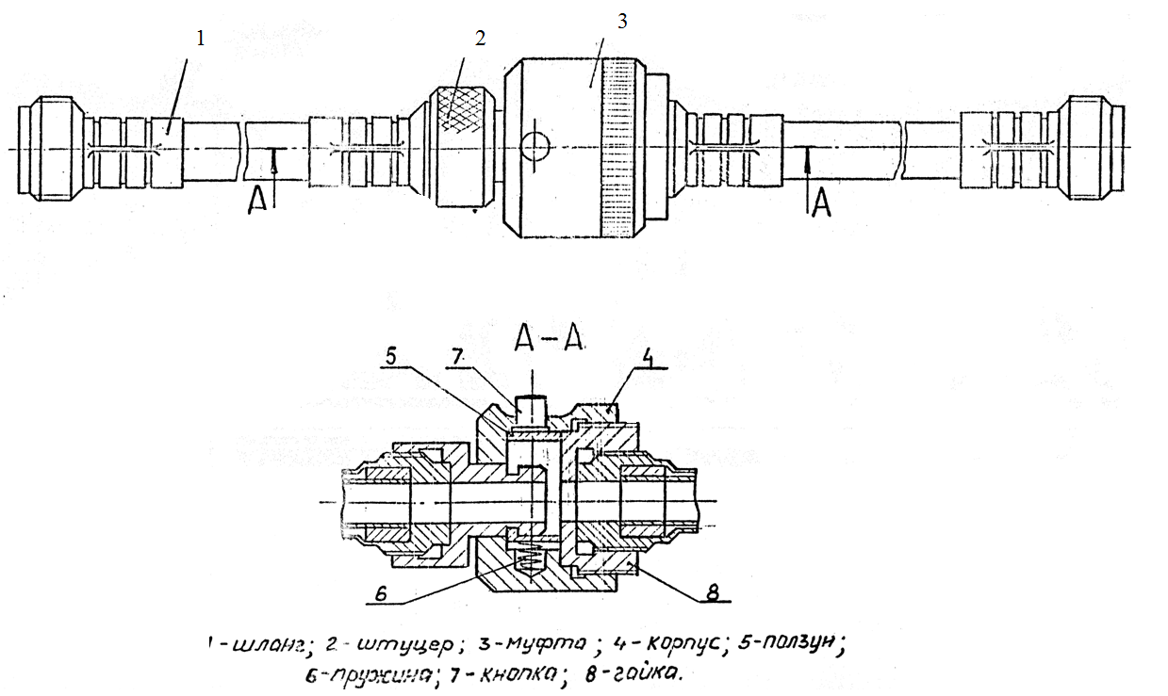
Рисунок 2. Ампулопровод

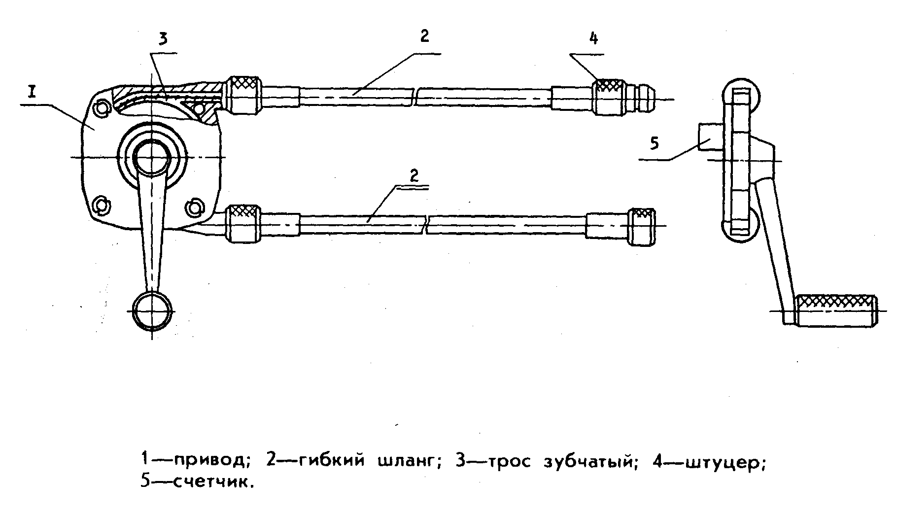

Рисунок 3. Пульт управления

Рисунок 3. Пульт управления

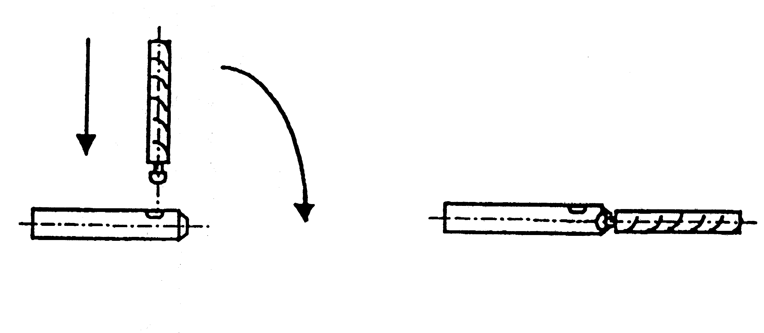

Рисунок 4. Держатель источника

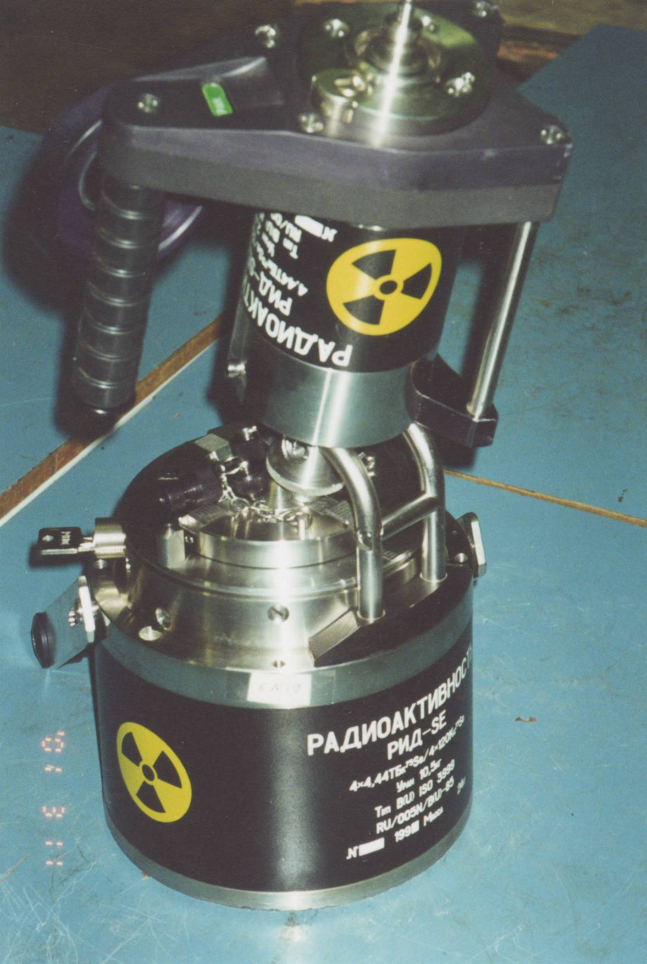

Рисунок 5. Перезарядный контейнер.

